增值税专用发票（增值税税控系统）

最高开票限额审批

1. 【事项名称】

增值税专用发票（增值税税控系统）最高开票限额审批

1. 【业务描述】

纳税人在初次申请使用增值税专用发票以及变更增值税专用发票限额时，向主管税务机关申请办理增值税专用发票（增值税税控系统）最高开票限额审批。

1. 【设定依据】

《国务院对确需保留的行政审批项目设定行政许可的决定》附件第236项

1. 【办理材料】

| 序号 | 材料名称 | | 数量 | 备注 |
| --- | --- | --- | --- | --- |
| 1 | 《税务行政许可申请表》 | | 1份 |  |
| 2 | 《增值税专用发票最高开票限额申请单》 | | 2份 |  |
| 3 | 经办人身份证件 | |  | 查验后退回 |
| 有以下情形的，还应提供相应材料 | | | | |
| 适用情形 | | 材料名称 | 数量 | 备注 |
| 委托代理人提出申请 | | 代理委托书 | 1份 |  |
| 代理人身份证件 |  | 查验后退回 |

1. 【办理地点】

可通过办税服务厅（场所）、电子税务局办理，具体地点和网址可从省（自治区、直辖市和计划单列市）税务局网站“纳税服务”栏目查询。

1. 【办理机构】

区县税务机关

1. 【收费标准】

不收费

1. 【办理时间】

在20个工作日内办结；对20个工作日内无法作出决定的，经决定机构负责人批准可以延长10个工作日。

1. 【联系电话】

主管税务机关对外公开的联系电话，可从省（自治区、直辖市和计划单列市）税务局网站“纳税服务”栏目查询。

1. 【办理流程】

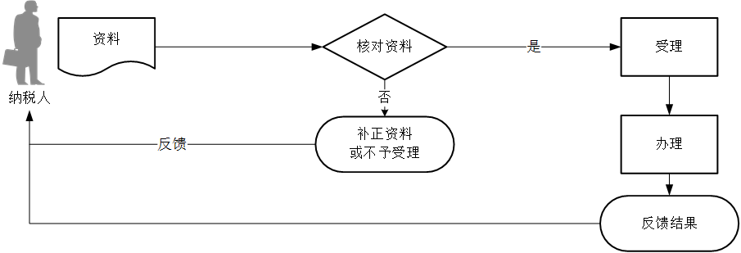

1. 【纳税人注意事项】

1.纳税人对报送材料的真实性和合法性承担责任。

2.文书表单可在省（自治区、直辖市和计划单列市）税务局网站“下载中心”栏目查询下载或到办税服务厅领取。

3.税务机关对增值税专用发票（增值税税控系统）最高开票限额审批（10万元以下）提供“最多跑一次”服务。纳税人在资料完整且符合法定受理条件的前提下，最多只需要到税务机关跑一次。

4.纳税人使用符合电子签名法规定条件的电子签名，与手写签名或者盖章具有同等法律效力。

5.办理该事项的纳税人，需事先办理发票票种核定事项。

6.符合《国家税务总局关于新办纳税人首次申领增值税发票有关事项的公告》（国家税务总局公告2018年第29号)中规定的新办纳税人首次申领增值税发票条件的，主管税务机关应当自受理申请之日起2个工作日内办结。

新办纳税人首次申领增值税发票主要包括发票票种核定、增值税专用发票（增值税税控系统）最高开票限额审批、增值税税控系统专用设备初始发行、发票领用等涉税事项。

自2018年8月1日起，首次申领增值税发票的新办纳税人办理发票票种核定，增值税专用发票最高开票限额不超过10万元，每月最高领用数量不超过25份；增值税普通发票最高开票限额不超过10万元，每月最高领用数量不超过50份。各省税务机关可以在此范围内结合纳税人税收风险程度，自行确定新办纳税人首次申领增值税发票票种核定标准。

7.该事项办结后，纳税人还需办理增值税税控系统专用设备的初始发行或变更发行。

8.《国家税务总局关于简化增值税发票领用和使用程序有关问题的公告》（国家税务总局公告2014年第19号）规定，一般纳税人申请增值税专用发票最高开票限额不超过十万元的，主管税务机关不需事前进行实地查验。

9.实行纳税辅导期管理的小型商贸批发企业，领购专用发票的最高开票限额不得超过十万元；其他一般纳税人专用发票最高开票限额应根据企业实际经营情况重新核定。

1. 【基本规范】

1.受理

（1）办税服务厅接收纳税人报送的资料，核对资料是否齐全、是否符合法定形式、填写内容是否完整，符合的即时受理，制作《税务行政许可受理通知书》送达纳税人，并制作《税务文书送达回证》由纳税人签收。

（2）申请材料存在问题可以当场更正的，应当一次性告知纳税人更正；申请材料不齐全或不符合法定形式的，应当当场或者5日内制作《补正税务行政许可材料告知书》，一次性告知纳税人需要补正的材料，并制作《税务文书送达回证》由纳税人签收。

（3）纳税人提出的行政许可申请事项依法不属于本行政机关职权范围的，办税服务厅不予受理，当场制作并送达《税务行政许可不予受理通知书》，并制作《税务文书送达回证》由纳税人签收。

（4）申请事项属于税务机关管辖范围，但不需要取得税务行政许可的，应当即时告知纳税人不受理，同时告知其解决的途径。

（5）对省税务机关确定的能够当即办理的税务行政许可事项，直接出具和送达《准予税务行政许可决定书》，不再出具《税务行政许可受理通知书》。

（6）对办税人员进行实名信息验证。

（7）纳税人通过电子税务局申请的，电子税务局接收纳税人报送的资料信息，核对资料是否齐全、是否符合法定形式、填写内容是否完整，符合的即时受理；资料不齐全或者填写内容不符合规定的，一次性告知补正内容或要求纳税人重新填报。

2.办理

（1）按照纳税人报送材料录入数据。根据信息系统的提示信息，提醒纳税人更正纠错。

（2）办税服务厅1个工作日内将资料信息流转至相关责任部门。

3.反馈

（1）行政许可受理窗口收到反馈后1个工作日内通知纳税人凭《税务行政许可受理通知书》领取《准予税务行政许可决定书》或《不予税务行政许可决定书》，并制作《税务文书送达回证》由纳税人签收。审查结果为“不予税务行政许可”的，应当说明理由并告知纳税人在《不予税务行政许可决定书》上注明的期限内，享有依法申请行政复议或提起行政诉讼的权利。

（2）电子税务局办理的，将办理结果通过电子税务局反馈给纳税人。

（3）行政许可受理窗口与纳税人不在同一县（市、区、旗），或者直接送达税务行政许可文书存在其他困难情形的，可以根据纳税人书面要求，按照纳税人在《税务行政许可申请表》上填写的地址，在文书出具之日起2个工作日内向纳税人邮寄送达。邮寄送达的，以挂号函件回执上注明的收件日期为送达日期，并视为已送达。税务机关应当保留邮寄单据并做好台账登记。邮寄送达不得收取任何费用。

（4）在作出准予税务行政许可决定之日起7日内，在办税服务厅或者其他办公场所以及税务机关门户网站上公开税务行政许可决定。

4.归档

将资料进行归档。不得将纳税人的办理材料用于与政务服务无关的用途。

1. 【升级规范】

1.符合规定的新办纳税人首次申领增值税发票，有条件的主管税务机关当日办结。

2.在增值税专用发票最高开票限额审批（10万元以下）不需事前实地查验的基础上，逐步扩大不需事前实地查验的范围。